03_04 GMT 任務

1. 請下載wave.txt，繪出下圖，並用紅色圓圈標出最大值。 (minmax、psxy)

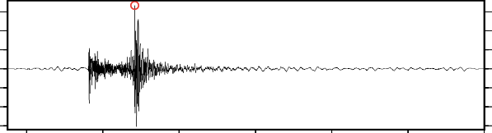

1. 請下載105_midterm.txt，繪出普地成績的直方圖。(pshistogram)
2. 請於LMS上下載eq.list檔案，此檔案為台灣背景地震分佈。
   1. 請分別繪出此背景地震在經度與緯度的剖面。
   2. 請將上面地震報告之地震用紅色星號標示於此兩剖面上。 (awk、psxy)
   3. 請根據地震深度以不同顏色表示之。 (minmax、makecpt、psscale)
   4. 請繪出地震規模大於3的地震。(awk (if))
   5. 請根據地震規模與深度分別以不同圓圈大小與顏色表示之。(awk (if))
   6. 請標上圖例。
3. 請於LMS下載 newbathy.grd 檔案，請用此檔案繪製台灣附近地區地形起伏圖。 (grdinfo、makecpt、grdgradient、grdview、psscale)
   1. 繪製等高線圖 。(grdcontour)
   2. 僅繪出等高線高於海平面。(grdcontour)
   3. 繪出三維立體高程圖。(grdview)

(隨堂練習)

？？